Этап 1.2
- Сделать регистрацию и вход*** нажимая правую верхнюю иконку (здесь регистрация короткая Шаг 1)
  - Порядок навигации
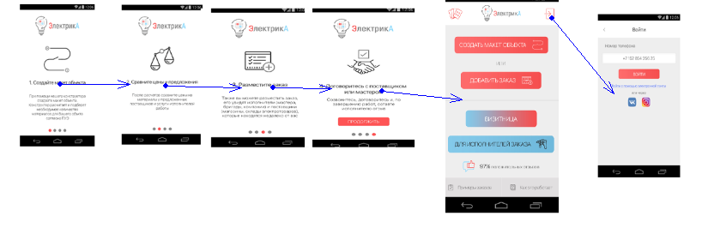
- Если не авторизован, сделать авторизацию и вход перед добавлением заказа. Т.е. нажав кнопку добавить заказ. (здесь регистрация короткая Шаг 1)
  - Порядок навигации
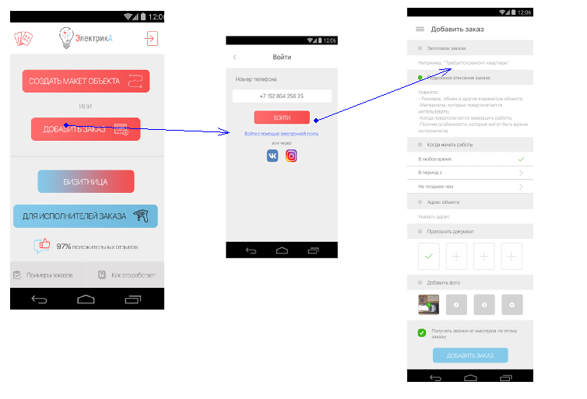
- Если не авторизован, сделать авторизацию и вход перед бывшей по тз п.5 регистрацией исполнителя. Теперь это «Заполнение данных подрядчика». Шаг 1 пропускается т.к. тел и мейл есть при регистрации. То, что сделано только пропущено выбор поставщик и исполнитель (могут быть оба варианта и выбираются путем установки галочки на против вариантов, можно выбрать хоть одного хоть оба варианта).

  - Порядок навигации
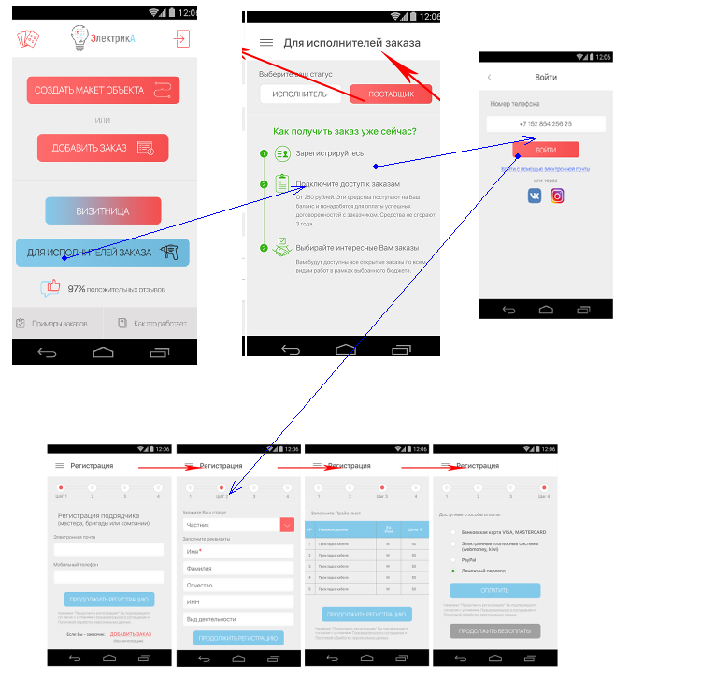
*** Варианты регистрации и входа:
- По телефону, для подтверждения вести код из смс. После введения кода, запросить ввод мейла. После ввода мейла пользователь должен быть авторизован.
- По мейлу. Добавить поле пароль и подтверждение пароля (проверить соответствие), для подтверждения вести код из письма. После введения кода, запросить ввод телефона. После ввода телефона пользователь должен быть авторизован.
- Через соц. сети вк и нистагмам. вытащить тел и мейл из соц. сети или запросить их ввод если их нет. Или запросить только отсутствующий тел или мейл. После чего пользователь авторизован. При наличии введенного телефона или мейла в бд, предлагать ввести другой мейл или телефон, или попробовать другие варианты регистрации или входа
- Таким образом если входил через соц. сеть, то могу войти через введенные при регистрации тел и мейл.

